РОССИЙСКАЯ ФЕДЕРАЦИЯ
АДМИНИСТРАЦИЯ ГОРОДА МИНУСИНСК
КРАСНОЯРСКОГО КРАЯ
ПОСТАНОВЛЕНИЕ
21.06.2022 № АГ-1232-п

О подготовке проекта планировки и проекта межевания территории города Минусинска, жилой микрорайон в районе ул. Большевистская – ул. Герасименко

В соответствии с Градостроительным кодексом Российской Федерации, Федеральным законом от 06.10.2003 № 131-ФЗ «Об общих принципах организации местного самоуправления в Российской Федерации», руководствуясь Уставом городского округа город Минусинск Красноярского края, ПОСТАНОВЛЯЮ:
- Принять решение о подготовке документации по планировке территории - проекта планировки и проекта межевания территории города Минусинска, жилой микрорайон в районе ул. Большевистская – ул. Герасименко, согласно схеме в приложении 1.
- Установить срок подготовки документации по планировке территории– до 15.12.2022 года.
- Подготовить документацию по планировке территории в соответствии с нормативными документами, указанными в приложении 2.
- В течение 14 дней, со дня опубликования настоящего постановления физические или юридические лица вправе предоставлять в Администрацию города Минусинска свои предложения о порядке, сроках подготовки и содержания документации по планировке территории, по адресу: г. Минусинск, ул. Гоголя 63, 2 этаж, Управление архитектуры, градостроительства и землепользования Администрации города Минусинска.
- Управлению архитектуры, градостроительства и землепользования Администрации города Минусинска в течение 14 дней со дня официального опубликования настоящего постановления, осуществлять прием замечаний физических или юридических лиц, предложений о порядке и сроках подготовки и содержания документации по планировке территории.
- Опубликовать постановление в средствах массовой информации, осуществляющих официальное опубликование нормативно-правовых актов Администрации города Минусинска и разместить на официальном сайте муниципального образования город Минусинск в сети Интернет.
- Контроль за выполнением постановления возложить первого заместителя Главы города Савина Ю.А.
- Постановление вступает в силу со дня подписания

Глава города подпись А.О. Первухин
Приложение 1
к постановлению Администрации
города Минусинска
от 21.06.2022 № АГ-1232-п

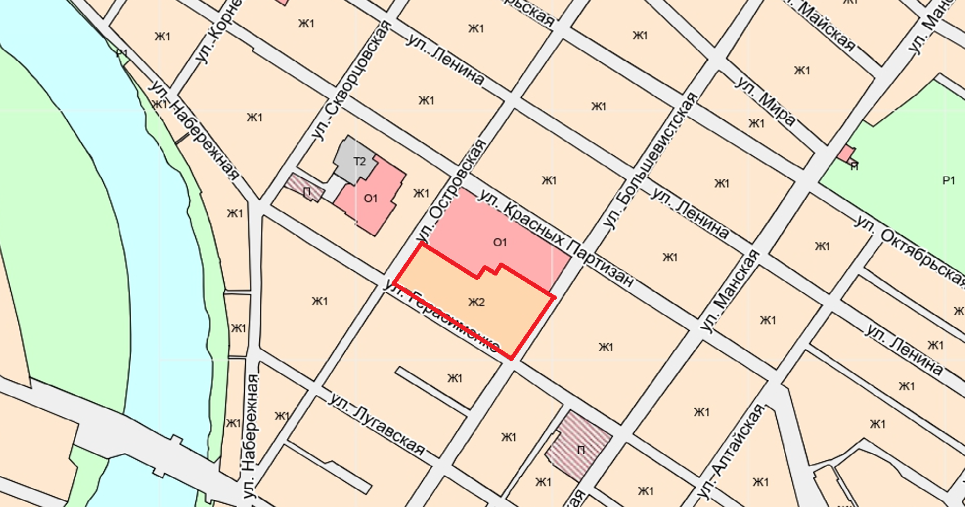

- территория, в отношении которой принято решение о подготовке документации по планировке территории,
жилой микрорайон в районе ул. Большевистская –ул. Герасименко
Приложение 2
к постановлению Администрации
города Минусинска
от 21.06.2022 № АГ-1232-п

Перечень нормативных документов для выполнения документации по планировке территории

- Приказ Министерства строительства и жилищно-коммунального хозяйства Российской Федерации от 25.04.2017 № 739/пр "Об утверждении требований к цифровым топографическим картам и цифровым топографическим планам, используемым при подготовке графической части документации по планировке территории"
- СП 42.13330.2016 Градостроительство. Планировка и застройка городских и сельских поселений. Актуализированная редакция СНиП 2.07.01-89*.

